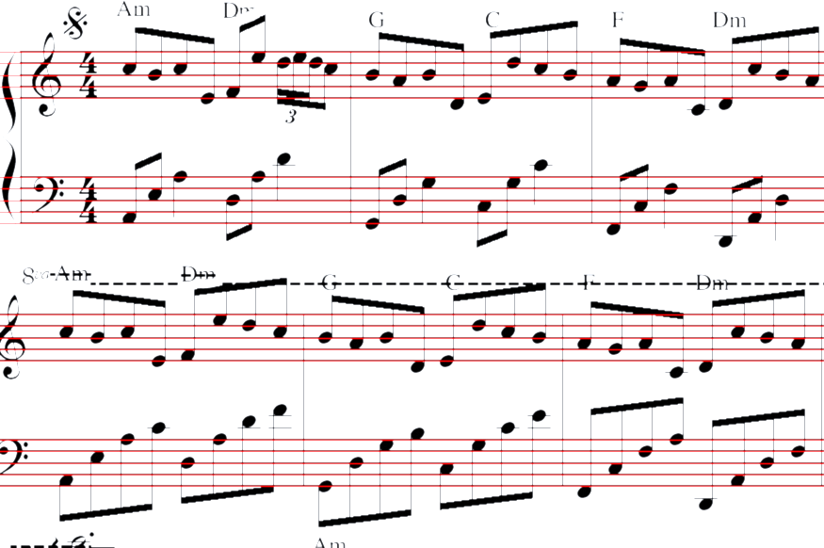

**staff-space**

**staff-height**

**½ staff-space**

**Area of Staff**

Ở bước staff line detection, ta đã tìm được độ lớn của **staff-height** và **staff-space** dựa vào tọa độ của các đường staff line. Xin được nhắc lại:

**Staff-height** = line[0].y – line[4].y # khoảng cách của tọa độ y ở line đầu tiên và line thứ 5.

**Staff-space** = line[4].y – line[5].y # khoảng cách của tọa độ y ở line thứ 5 và line thứ 6.

Tiếp theo ta sẽ lọc các line đầu tiên trong khuôn nhạc bằng cách chia lấy dư index cho 5 :

first_line = []

If index(line) % 5 ==0:

first_line.add(line) # qua đó các line ở index: 0,5,10,15,… sẽ được chọn vào array.

Các nốt trong staff sẽ được group ở một khoảng gọi là area of staff:

**area-of-staff[i]** = [first_line[i].y – **staff-space**/2 , first_line[i].y + **staff-height** **+ staff-space**/2]

# sẽ là từ line đầu tiên đếm lên một khoảng staff-space/2 kéo xuống tới line cuối + staff-space/2.

If note[j].y in **area-of-staff**[i]: # nếu tọa độ y của note[j] nằm trong khoảng của area-of-staff[i]

staff[i].addNote(note[j])

Bằng phương pháp trên, ta có thể nhanh chóng group các note vào các staff một cách dễ dàng và nhanh chóng. Nhưng một bất cập là khi một nốt quá cao thì nốt đó sẽ bị xếp vào sai staff, ảnh hưởng tới cả kết quả sau này của code. Ví dụ như nốt dưới đây:

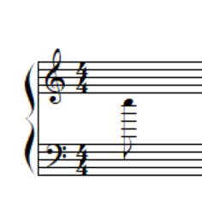

Trong khuôn khổ bài viết này, ta chỉ mới hướng tới cách tiếp cận trực tiếp và chưa đề xuất được một phương pháp toàn diện hơn cho việc groupNotetoStaff.